中南安全环境技术研究院股份有限公司
东莞市滨海湾新区滨海湾大桥、滨海大道市政工程-沙涌桥第三方监控技术咨询
询价采购文件
采购编号： CG-2021-009
采购人：中南安全环境技术研究院股份有限公司
地 址：武汉市武昌区中南二路2号

目 录
第一章 采购公告 1
一、项目概况 1
二、供应商资格要求 1
三、采购文件的获取 1
四、响应文件的递交 1
五、公告媒介 2
六、联系方式 2
第二章 采购须知 3
一、响应文件组成 3
二. 报价要求 3
三. 采购评审 3
四. 定标及合同授予 4
第三章 采购需求 6
一、工程概况 6
二、主要服务内容 7
三、服务期 7
四、服务要求 7
五、项目结算与支付 7
第四章 合同条款 8
第五章 响应文件格式 11
（一）响应函 12
（二）分项报价表 13
（三）法定代表人身份证明书 14
（四）法定代表人授权书 15
（五）资格响应文件 16
（六）技术方案 19

第一章 采购公告
中南安全环境技术研究院股份有限公司拟就东莞市滨海湾新区滨海湾大桥、滨海大道市政工程-沙涌桥第三方监控项目技术咨询进行询价采购，欢迎符合资格条件的供应商参与本项目的响应。

一、项目概况
1、项目名称：东莞市滨海湾大桥、沙涌桥施工监控项目技术咨询服务。
2、采购编号：CG-2021-009
3、采购内容：对采购方施工监控项目建模计算、监控指令复核及技术咨询等。具体内容见“第三章 采购需求”。

二、供应商资格要求
1、供应商应具有独立承担民事责任的能力；供应商为企业具有中华人民共和国境内注册并取得营业执照的独立法人，供应商为事业单位需取得事业单位法人证书。
2、主要人员要求：咨询组成员不少于4名，桥梁相关专业高级职称以上；
3、业绩要求：近5年（2016年4月）以来承担并完成过钢箱梁斜拉桥及系杆拱桥施工监控项目。
4、资质要求：具有交通部公路工程试验检测综合甲级或桥隧专项资质，或具有建设工程质量检测机构主体结构资质，或具有工程设计公路行业甲级资质或工程设计市政行业桥梁工程专业甲级资质。
5、信誉要求：未被列入“信用中国”网站失信被执行人；
6、本项目不接受联合体投标。

三、采购文件的获取
1、采购文件获取时间及地点：登录http://www.znahy.com/45.aspx网站进行下载。

四、响应文件的递交
1、响应文件递交截止时间：2021年6月1日10时整。
2、响应文件递交地点：武汉市武昌区中南二路2号4楼会议室。
3、未按时递交或未递交至指定地点的响应文件将被拒收。
4. 响应文件正本一份，副本二份。

五、公告媒介
本项目采购文件在“中南安全环境技术研究院股份有限公司官网”上发布。

六、联系方式
采 购 人：中南安全环境技术研究院股份有限公司
联系地址：武汉市武昌区中南二路2号
联 系 人：张先生、13667249418，苏先生、13607150719

第二章 采购须知

一、响应文件组成
参加本次采购的单位需按要求递交响应文件,包括但不限于以下内容:
1、封面（格式详见附件 1)
2、响应函(格式详见附件 2)
3、分项报价表 (格式详见附件 3)
4、法定代表人身份证明书(格式详见附件4)
5、授权委托书(格式详见附件 5)
6、资格响应文件(格式详见附件6)
1）供应商资格证明文件
a、营业执照等；
b、信誉情况；
c、资质证书。
2）项目拟派人员一览表；
3）近年完成的业绩情况表；
7、技术方案(格式详见附件7)。
注: 以上文件均须加盖参选单位公章，密封后骑缝加盖公章。

二. 报价要求
1、本次采购采用总价包干的方式进行报价，所报价格为费用总额，包含人员差旅费、办公费等。本项目设最高限价90万。投标人报价超过最高投标限价将被否决。
2、本次报价货币为人民币，总价应包含开具增值税价格。

三. 采购评审
1．评审小组
采购人召集公司技术、管理人员（不少于3人）组成评审小组，由评审小组进行查验《响应文件》密封情况，确认无误后进行评审。
2．评标细则
评审小组将对通过资格审查、满足响应文件要求的投标文件进行综合评分。满分100分，最终得分为评审小组成员的算术平均值（得分精确到小数点后2位，四舍五入）。评分内容和标准如下：
 | 评分项目 | 分值 | 子项及分值
商务评议  （55分） | 拟投入本项目的人员 | 25 | a. 咨询组组长具备桥梁相关专业正高级职称的加5分；  b. 咨询组技术负责人作为项目负责人或技术负责人承担并完成过钢箱梁斜拉桥或系杆拱桥施工监控项目加4分；承担过钢箱梁斜拉桥和系杆拱桥施工监控项目，加8分。  c、咨询组成员（除组长及技术负责人外）作为项目负责人或技术负责人承担并完成过钢箱梁斜拉桥或系杆拱桥施工监控项目，每人加3分，最多加6分。  d. 咨询组成员数量每增加1人加3分（增加人员须为桥梁相关专业高级职称），最多加6分。
商务评议  （55分） | 业绩 | 15 | 满足资格要求业绩要求外，每增加1个钢箱梁斜拉桥或系杆拱桥施工监控业绩加5分，最多加15分。
商务评议  （55分） | 技术实力 | 15 | - 获得过厅级及以上桥梁相关科学技术奖每一项加3分，最多加9分。  - 获得桥梁相关发明专利每一项加3分，最多加6分。
技术评议  （15分） | 对项目的理解及项目组织机构设置：视对项目任务，内容理解情况及机构设置的合理性酌情打分，3-5分;
技术评议  （15分） | 项目实施重难点分析及对策：视方案优劣酌情打分3-5分;
技术评议  （15分） | 项目服务方案及服务承诺：视计内容劣酌情打分，3-5分
价格评议 |  | 30分 | 满足采购文件要求且投标价格的最低投标报价为评标基准价，其价格分为满分。其他投标人的报价得分统一按照下列公式计算：投标报价得分=(评标基准价／投标报价)×30×100%。
评审小组将按照综合得分由高到低的顺序推荐一名中标候选人。
3．保密
（1）采购人不得将潜在供货方的任何情况透露给任何其它人。
（2）评审小组及工作人员不得将有关《响应文件》的审查、澄清、评估和比较以及有关授予合同的意向的一切情况透露给任何响应人。

四. 定标及合同授予
1．定标原则
1）合同将授予评审中被评为第一名的投标人。
2）合同生效后，如果已中标的响应人不能按《响应文件》中承诺的条件履行签约行为，采购人有权在评审小组推荐的、合格的供应商单中选择新的合同授予人。
2．接受和拒绝任何或所有投标的权力
采购人在开标之前,因出现重大变故的,保留拒绝所有投标的权力。
3．成交通知
1）采购人将在评审工作结束后向由评审小组推荐中标的响应人，并通知中标响应人签订合同。
2）对未中标的响应人，采购人不对未中标原因作出解释，同时亦不退还《响应文件》。
4．签订合同
1）成交人应按采购人指定的时间、地点与采购人签订合同。
2）《采购文件》（包括其补充、修改文件）、成交人的《响应文件》及双方确认的澄清文件等，均为有法律约束力的经济合同组成的一部分。

第三章 采购需求

一、工程概况
1. 东莞市滨海湾新区滨海湾大桥
主桥采用独塔双跨式空间扭索面斜拉桥，桥塔设置于水中“凸”形地带，主孔对称布置，两侧各设置一个辅助墩以减小拉索应力幅，提高结构整体刚度，缓和端支点负反力，改善主梁和塔柱的受力和变形状态，增强塔梁的稳定性。全桥跨径组合(60+200+200+60)m， 桥面以上塔高与跨径比约 1/1.54。
监控主体为滨海湾大桥主桥工程，为(60+200+200+60)m 单塔空间扭背索面钢箱梁斜拉桥，见下图所示。
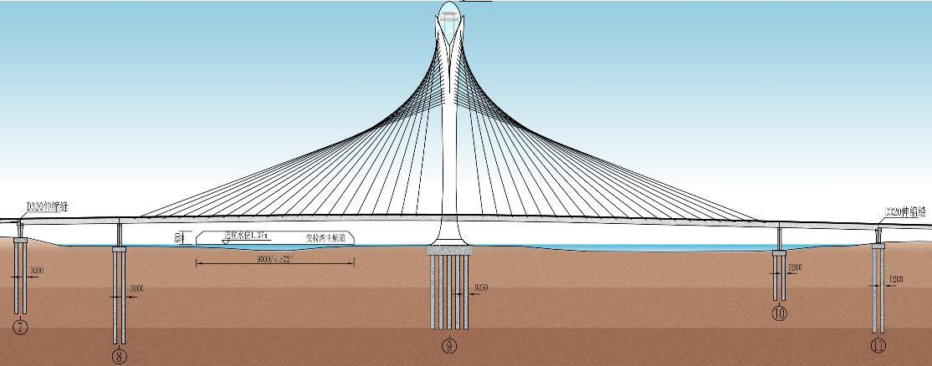
滨海湾大桥桥型布置图
2. 沙涌桥
沙涌桥全长120m，桥宽80m，上部结构采用下承式刚性系杆拱桥。桥梁跨径布置为2+116+2=120m，根据本桥施工图，沙涌桥采用满堂支架预制拼装，先梁后拱的施工方法。桥型布置图如下：
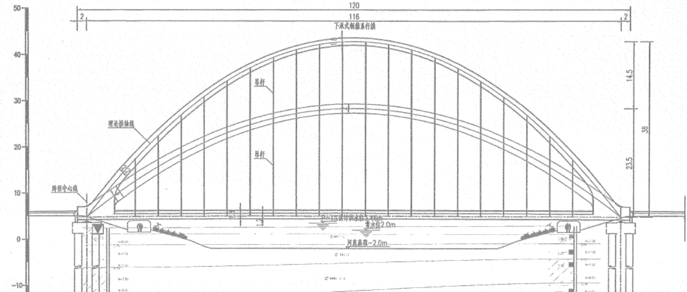

二、主要服务内容
技术咨询主要服务内容：
1、施工监控模型的建立与计算，包括设计符合性计算、施工过程仿真计算和实时仿真计算；
2、施工监控方案及过程中监控指令的复核；
3、单位监控人员的培训与指导；
4、桥梁监控实施技术问题的咨询。

三、服务期
服务期：合同生效之日起至本项目监控任务完成为止，约12个月。

四、服务要求
1、项目开展前咨询组需组织现场踏勘，收集相关资料，完全深入了解项目情况。
2、咨询组应在监控现场进行咨询指导服务，每月不少于3天。出现紧急情况接采购方通知后，24小时内赶至现场解决问题。
3、施工监控模型建立与计算需在采购方要求的时间内完成，并经过咨询组审核，保证数据的正确及准确性。
4.监控实施方案及监控指令的复核应在收到采购方通知后24小时内完成，并保证结果无误。
5.咨询组必须遵守采购方成文及不成文的保密制度，履行与工作岗位相应的保密职责。不得将商业、技术等信息透露给第三方。
6.咨询组因履行服务内容或利用采购方物质条件、业务信息等产生的发明创造、技术成果或其他商业秘密信息等有关的知识产权均归采购方所有。

五、项目结算与支付
费用支付进度按主合同额支付进度比例进行支付。如业主方对工程量进行变更，导致主合同金额发生改变，分包结算金额按同步变更比例结算。

合同条款
甲方： 中南安全环境技术研究院股份有限公司
乙方：
甲乙双方本着平等、互利和协商一致原则，就甲方东莞市滨海湾大桥、沙涌桥施工监控技术咨询事宜，达成本合同条款如下，双方共同遵照执行。
第一条、劳务项目及内容
（一）劳务项目： 东莞市滨海湾大桥、沙涌桥施工监控项目技术咨询服务
（二）工程概况 ：
1. 东莞市滨海湾新区滨海湾大桥
主桥采用独塔双跨式空间扭索面斜拉桥，桥塔设置于水中“凸”形地带，主孔对称布置，两侧各设置一个辅助墩以减小拉索应力幅，提高结构整体刚度，缓和端支点负反力，改善主梁和塔柱的受力和变形状态，增强塔梁的稳定性。全桥跨径组合(60+200+200+60)m， 桥面以上塔高与跨径比约 1/1.54。监控主体为滨海湾大桥主桥工程，为(60+200+200+60)m 单塔空间扭背索面钢箱梁斜拉桥。
2. 沙涌桥
沙涌桥全长120m，桥宽80m，上部结构采用下承式刚性系杆拱桥。桥梁跨径布置为2+116+2=120m，根据本桥施工图，沙涌桥采用满堂支架预制拼装，先梁后拱的施工方法。
（三）工作内容：在甲方桥梁施工监控中为甲方提供技术咨询服务，主要包括：
（1）施工监控模型的建立与计算，包括设计符合性计算、施工过程仿真计算和实时仿真计算；
（2）施工监控方案及过程中监控指令的复核；
（3）单位监控人员的培训与指导；
（4）桥梁监控实施技术问题的咨询。
第二条、技术咨询费及支付时间：
（一）技术咨询费金额
技术咨询费共计 （含税）。（小写： 元）
（二）支付方式：
该项目服务工期预计12个月。
费用支付进度按主合同额支付进度比例进行支付，即：
第一期：甲方提交监控方案经业主确认后，按完成的工作量计量的80%支付进度款，累计支付至暂定合同价的80%。
第二期：完成所有监控工作，工程交工/竣工验收合格后，支付余额款项。
- 合同额的调整
如业主方对工程量进行变更，导致主合同金额发生改变，分包结算金额按同步变更比例结算。
第三条、甲方权利与义务
（一）甲方应向乙方提供有关的资料、技术报告、图纸和可能得到的信息并给予乙方开展工作力所能及的协助，在适当的时候指定一名总代表以便能随时予以联系。
（二）甲方负责对乙方人员的工作任务、工作标准、安全规章、各项纪律等履行告知、教育。
（三）甲方应按合同条款的规定支付咨询费。
第四条、乙方的权利与义务
（一）乙方为本项目成立一个项目团队， 配备资深的、经验丰富的及符合进行此项服务的人员，负责确保按合同要求完成项目成果的交付，此期间其行为视同乙方行为。
（二）乙方派遣人员须服从甲方的工作安排， 积极参与被分派的各项工作， 并在充分了解标准、 甲方客户运作及现有文件流程的基础上，作为项目组的一员协助甲方开展工作。若甲方发现乙方派遣人员不能满足甲方要求，甲方可联络乙方作人员调整。
（三）乙方参与本项目的人员一经甲方认定，则乙方不得随意更换，除非征得甲方同意。
（四）乙方应根据咨询服务的内容和进度安排，按时按要求提交技术咨询相关内容。
第五条 保密协议
（一）乙方在兼职期间，必须遵守甲方规定的任何成文或不成文的保密规章、制度，履行与其工作岗位相应的保密职责；
（二）未经甲方同意不得刺探与本职工作或本身业务无关的商业秘密；
（三）未经甲方同意不得以泄露、告知、公布、发布、出版、传授、转让或者其他任何方式使任何第三方 (包括按照保密制度规定不得知悉该项秘密的甲方其他
成员)知悉属于甲方或者属于他人但甲方承诺有保密义务的技术秘密或其他商业秘密信息；
第六条 技术成果及归属
（一）乙方主要为甲方提供和研制等技术咨询和工作。乙方在为甲方服务期间， 因履行服务内容或者主要是利用甲方的物质技术条件、业务信息等产生的发明创造、 作品、技术秘密或其他商业秘密信息等有关的知识产权均属于甲方所有。
（二）甲方可以在业务范围内充分自由的利用这些发明创造、作品、技术秘密或其他商业秘密信息，用于申请权利保护、生产经营或者向第三方转让。乙方应当按甲方的要求，提供一切必要的信息和采取一切必要的行动，包括申请、注册、登记等，协助甲方取得和行使有关的知识产权。
第七条、协议的期限
本协议期限为：自 合同签订 日起至本项目外业工作结束。
第八条、合同的变更、解除、终止和其他
（一）甲、乙双方应共同遵守本合同的各项条款。未尽事宜，由双方协商解决。经双方协商一致对本合同进行修改、补充达成的补充协议与本合同具有同等法律效力；
（二）本合同期满即终止。甲乙任何一方如拟变更合同内容或提前终止本合同的，都应提前10日书面通知对方，并协商解决。合同期满后，甲方仍继续使用外包劳务人员的，则视为本外包协议继续有效，合同期顺延，甲、乙双方应及时补办外包协议续订手续。
（三）甲乙双方任何一方违约，违约方应向对方承担违约责任，并赔偿相应损失。
第九条、双方因履行本合同而发生的争议，应协商、调解解决。协商、调解不成的，确定按以下第 1 种方式处理:
提交 武汉 仲裁委员会仲裁；
依法向人民法院起诉。
本合同一式 4 份，甲乙双方各执2份，具有同等法律效力，经双方签字盖章后生效。

第五章 响应文件格式
附件1：

响 应 文 件

采购项目编号：
采购项目名称：

（供应商名称盖章）
年 月

附件2：

（一）响应函
致: 中南安全环境技术研究院股份有限公司
1、在研究了 询价文件,我方对该项目的最终总报价为人民币大写 元（小写：￥ ）。
2、我方承诺报价不低于我们自身的成本。
3、我方将按《采购文件》的规定和《响应文件》的承诺履行合同责任和义务。

响应单位: (盖章)
法定代表或委托代理人: (签字)
日期: 年 月 日

附件3

（二）分项报价表
a）报价说明
1. 本次报价货币为人民币。
2.如果不按照上述要求提供“分项报价表”将被视为未实质性响应《采购文件》。
b）报价清单
子目号 | 子 目 名 称 | 单位 | 数量 | 单价 | 合价
1 |  | 元 | 1
2 |  | 元 | 1
3 |  | 元 | 1
合计 人民币 元
（报价清单明细自拟）
响应单位: (盖章)
法定代表或委托代理人: (签字)
日期: 年 月 日

附件4

（三）法定代表人身份证明书

姓名: 性别: 年龄: 职务:
系 (单位名称) 的法定代表人。
特此证明。
法定代表人身份证号码：

粘贴法定代表人身份证（复印件）

响应单位: (盖公章)
日 期: 年 月 日
附件5

（四）法定代表人授权书
中南安全环境技术研究院股份有限公司：
兹授权 同志为我公司参加贵单位组织的 （项目名称） 询价采购活动的投标代表人，全权代表我公司处理在该项目活动中的一切事宜。代理期限从 年 月 日起至 年 月 日止。
授权单位（签章）：
法定代表人（签字或盖章）：
签发日期： 年 月 日

附：代理人工作单位：
职务： 性别：
身份证号码：

粘贴被授权人身份证（复印件）

附件6

（五）资格响应文件
1）供应商资格证明文件
a、营业执照等；
b、信誉情况；
c、资质证书。

2）项目拟派人员一览表；
序号 | 姓名 | 拟在本项目中担任的职务 | 职称 | 其他证书 | 备注
1
2
3
......

注：1、上表须列入拟参与本项目的所有人员，格式可扩展。
2、表后须附相关人员证件及相关证明材料。

响应单位: (盖章)
法定代表或委托代理人: (签字)
日期: 年 月 日

3）近年完成的业绩情况表；

项目名称 | 业主名称 | 业主地址 | 业主联系人 | 联系电话 | 合同金额
注：随后应附业绩证明文件（合同复印件或中标通知书）。

响应单位: (盖章)
法定代表或委托代理人: (签字)
日期: 年 月 日

（六）技术方案
（1）对项目的理解及项目组织机构设置；
（2）项目实施重难点分析及对策;
（3）项目服务方案及服务承诺.

